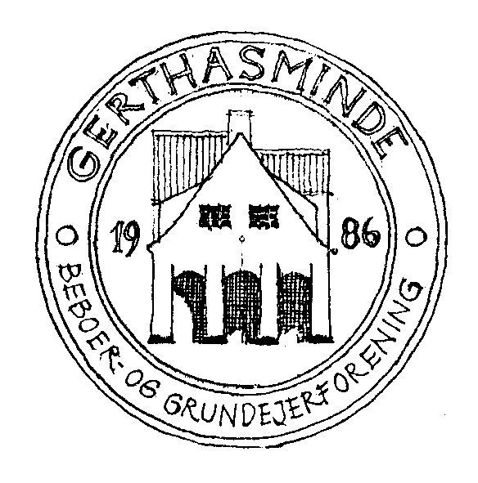
Juni 2017
Beboer Nyt

Tilmelding til Sommerfest 12.8 2017 v/SES juni 2017
Bestyrelsen har igen fået den super gode ide´ for 4 år i træk at arrangere en gadespisning/fest den 12.8 kl. 18.00 på Gerthasminde 41- 43. Vejen vil blive lukket for trafik kl. 14.00, hvor arbejdsgruppen mødes.
Du skal medbringe din egen mad, drikkelse og service. Medbring også lidt til fællesbordet f.eks. kartoffelsalat, salat, tærte og dessert, kage/frugt mm.
Arbejdsgruppen sørger for at grillen er tændt kl 18.30
Bestyrelsen og arbejdsgruppe sørger for at der bliver opstillet spisetelt, gril, borde og stole. Kl 21 spiller Ulrik og Søren alias Kim Larsen.
Vi vil naturligvis gerne have hjælp til de omtalte arbejdsopgaver. Derfor kan du samtidig med, at du tilmelder dig til festen, også tilmelde dig til en arbejdsgruppe.
Vi skal bruge 8 personer til (1)opstilling og 8 personer til (2)afrydning efter festen
Klip ---------------------------------------------------------------------------------------------------------Følgende husstand ønsker at tilmelde sig spisning/ fest
Adresse/mail/tlf_______________________________ Antal________________________________________ Navne_______________________________________
Ønsker også at medvirke i arbejdsgruppe 1 : Alt vedr. opstilling af telt, borde, stole, gril fra kl 14 eller 2: Afryd. søndag formiddag efter aftale.
Navn/mail/tlf/arbejdsgruppe_______________________________________
Sedlerne afleveres i postkasse hos Kenneth Gerthasminde 43 eller Sven Erik Gerthasminde 48 senest 9.8. Mail kan også benyttes : ansgarhus@ansgarhus.dk eller ses@surfmail.dk På bestyrelsens vegne vh Kenneth og Sven Erik

